KWIECIEŃ
Tydzień 06.04 - 09.04.2021

Temat kompleksowy: Dbamy o zdrowie.

Wtorek: Owocowe rytmy.

1. Ćwiczenia słuchowe „Co słyszysz?”
Rodzic wypowiada nazwy owoców, podzielone na sylaby, oraz ich kolory. Zadaniem
dzieci jest odgadnięcie, o czym jest mowa (np. jabł- ko, gru- szka, czer-wo-ny)

2. „Co jest zdrowsze: owoce , warzywa czy słodycze?” – burza mózgów

3. Zabawa ruchowa z elementem równowagi „Spacer z jabłkiem”
Dziecko spaceruje po pokoju, trzymając jabłko na wyciągniętej dłoni. Podczas
powtórzenia zabawy dziecko zmienia rękę trzymająca jabłko.

4. „Owocowe rytmy” - zabawa matematyczna, dostrzeganie rytmów w ciągu owoców
i ich kontynuowanie.
Cel dz: - dostrzega rytm i kontynuuje go

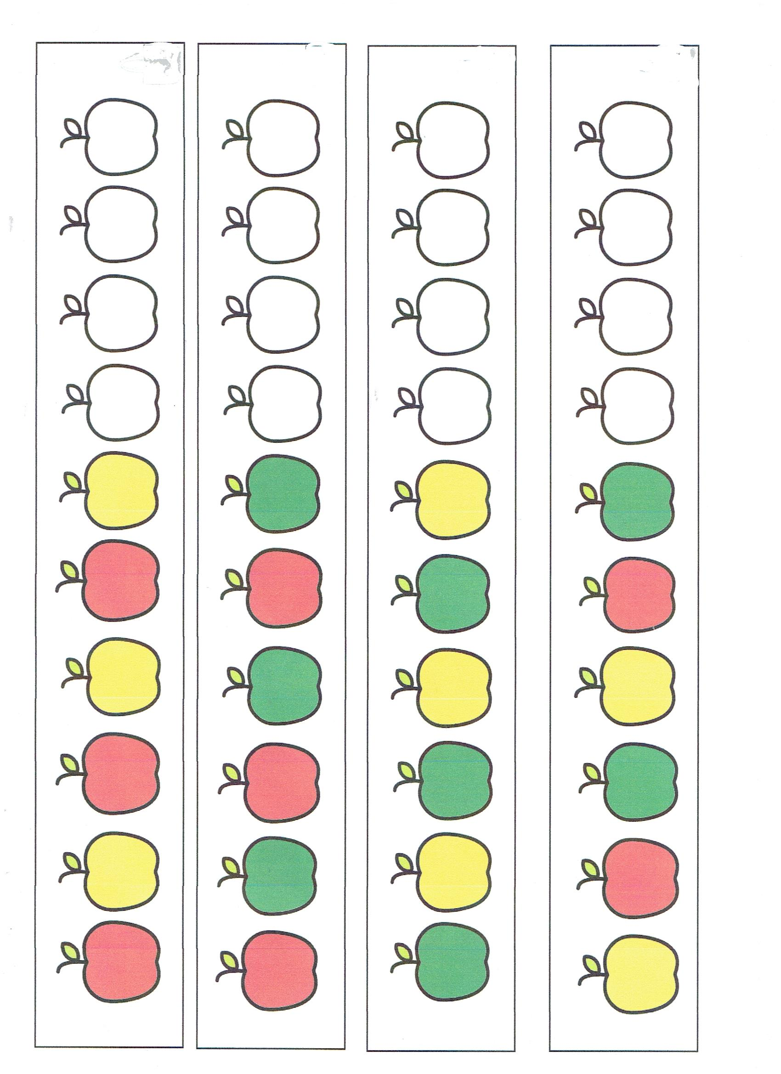

5. Zabawa ruchowa – naśladowcza „Wpadła gruszka”
Rodzi mówi rymowankę , dziecko naśladuje:
Wpadła gruszka do fartuszka,
A za gruszką dwa jabłuszka,
Lecz śliweczka wpaść nie chciała,
Bo śliweczka niedojrzała.

6. Wykonanie wspólnie z rodzicami owocowej sałatki – zajęcia kulinarne; zwrócenie
uwagi na wartości odżywcze owoców. Degustacja.
Rozwijanie nawyków zdrowego odżywiania.

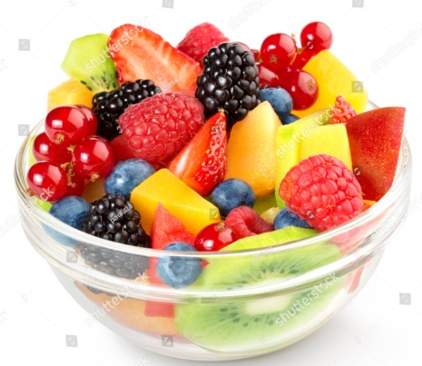

7. Kreślenie w powietrzu za rodzicem powiększonych kształtów owoców.
np. jabłko, wiśnia, śliwa itp.

8. Rozwiązywanie zagadek o owocach – ćwiczenia logicznego myślenia.

Czerwieni się ze wstydu.
Dojrzewa na słonku.
Wśród zielonych listków
wisi na ogonku. (wiśnia)
Jest to owoc czerwony,
żółty albo zielony
a gdy się już nim najesz
ogryzek z niego zostaje. (jabłko)

W moim ogródku są takie grządki
na których rosną krzaczków rządki
serduszka czerwone na każdym z nich
lecz wnet je dzieci zjedzą w mig. (truskawka)

Ma kształt żarówki,
lecz wcale nie świeci,
gdy jest dojrzała,
zjadają ja dzieci. (gruszka)

Żółciutkiej skórki tego owocu,
gdy go obierasz nie spuszczaj z oczu.
Ta skórka groźna jest niesłychanie,
łatwo się można poślizgnąć na niej.(banan)

Środa: Światowy Dzień Zdrowia.

- Zabawa z wykorzystaniem rymowanki M. Markowskiej „Ręce dwie…”
Rodzic czyta dziecku rymowanki, następnie dziecko powtarza słowa rymowanki
wykonując przy tym określone ruchy.
Ręce dwie, (wykonują dwa klaśnięcia w dłonie)
Nogi dwie, (dwa razy przytupują)
Do roboty palą się. (pocierają dłonie o siebie)
Biegną szybko, (biegną w miejscu)
podskakują, (starają się wykonać dwa podskoki obunóż)
w górze wietrzyk naśladują. (podnoszą ramiona do góry)

- Rozmowa z dzieckiem na temat trudnej i odpowiedzialnej pracy lekarza, pielęgniarki -zapoznanie z zawodem lekarza i pielęgniarki.
Kształtowanie przekonania o ogromnej roli Służby Zdrowia w naszym życiu.

3. Zabawa ruchowa ,,Idź, skacz, stój”
Rodzic wydaje polecenia , a dziecko je wykonuje”

4. Słuchanie wiersza B. Lewandowskiej „ Na zdrowie” - przypomnienie sposobów
dbania o zdrowie i zapobiegania chorobom; rozwijanie aktywnych postaw
prozdrowotnych
Cel dz: - wie, że zdrowie to najcenniejszy skarb
- odpowiada na pytania dotyczące wiersza

Doktor rybka niech nam powie
Jak należy dbać o zdrowie!
Kto chce prosty być jak trzcina,
Gimnastyką dzień zaczyna!
Całe ciało myje, co dzień
Pod prysznicem, w czystej wodzie.
Wie, że zęby białe czyste
Lubią szczotkę i dentystę!
Pije mleko, wie, że zdrowo
Chrupać marchew na surowo.
Kiedy kicha, czysta chustka
Dobrze mu zasłania usta.
Chcesz, to zobacz, jak jeść jabłka
na obrazku bez zarazków.
Rób tak samo, bo chcesz chyba
Tak zdrowy być jak ryba.

• Rozmowa kierowana na podstawie wiersza.
Rodzic zadaje pytania:
- Co trzeba robić, żeby być sprawnym ruchowo?
- W jaki sposób dbamy o zęby?
- Jaką czynność trzeba wykonać, żeby uniknąć zarazków?

5. Zabawa ruchowo – naśladowcza „Myjemy zęby”
Dziecko naśladuje jak myje ząbki.

6. Przypomnienie numeru alarmowego 112 oraz 999.

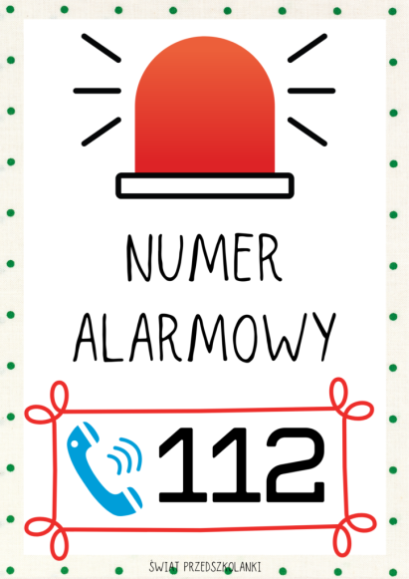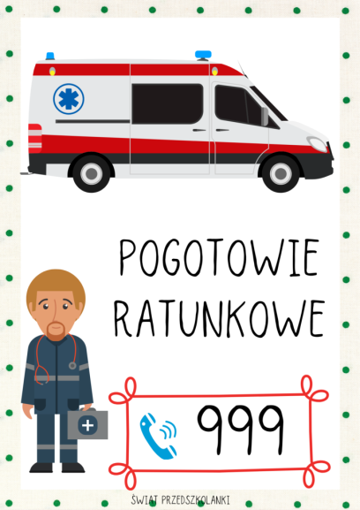

7. Zabawy na świeżym powietrzu – obserwacja zmieniającego się krajobrazu.

8. Kolorowanie obrazka „Pani Pielęgniarka”- dobór odpowiednich kolorów.
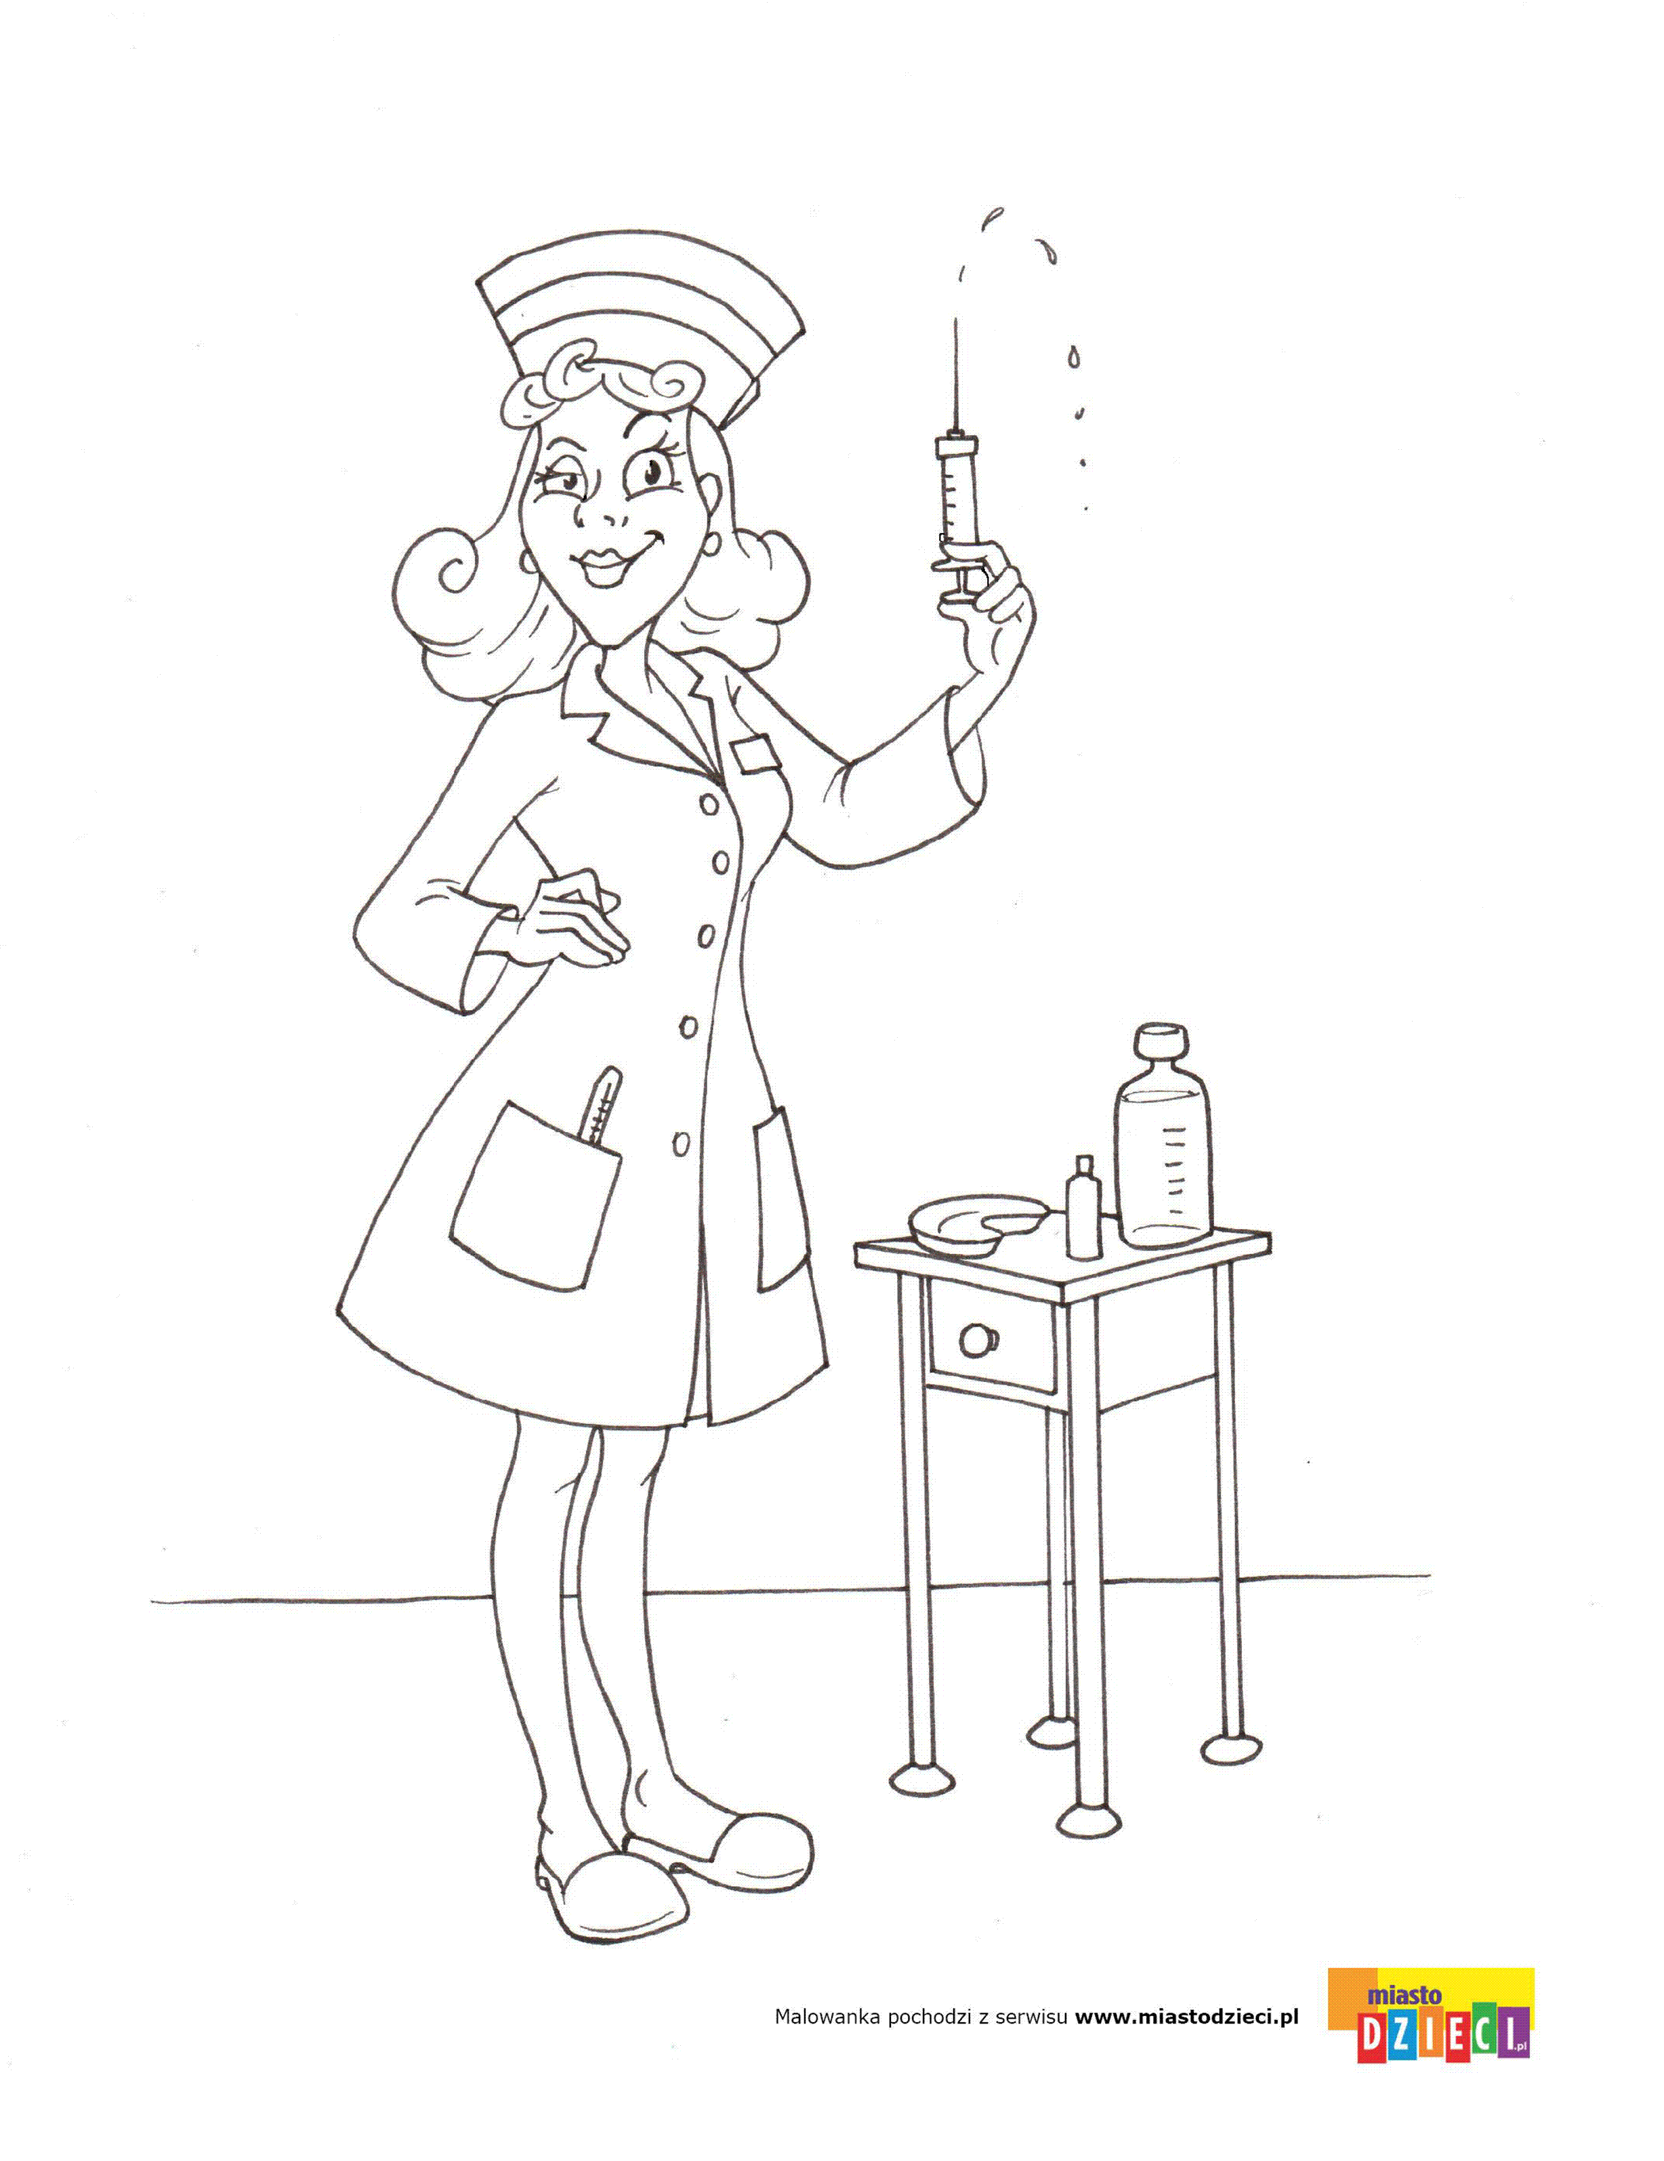

Czwartek: W krainie czyścioszków.

- Zabawa pantomimiczna „Co robię w łazience”
Rodzic prezentuje jakie czynności najczęściej wykonuje w łazience, np. mycie zębów, czesanie włosów itp. Dziecko próbuje odgadnąć co to za czynność.

2. „W łazience” – swobodne wypowiedzi dzieci na temat obrazków.
Dziecko nazywa przybory toaletowe i określa do czego służą.

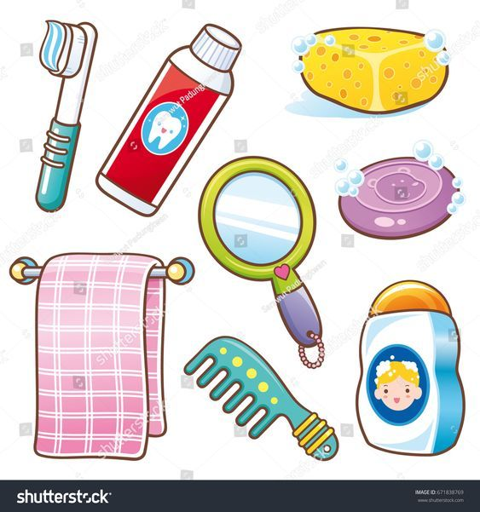

3. Zabawa ruchowa „Czyste ręce – brudne ręce”
Dziecko przemieszczanie się w różnych kierunkach, na hasło „czyste ręce” – dziecko
zatrzymuje się wyciąga ręce przed siebie, na hasło: "brudne ręce" – przykuca
i chowa ręce za siebie.

4. „Czyste dłonie” – praca plastyczna, wykonanie oddruku naturalnego dłoni,
zapoznanie z nową techniką plastyczną
Cel dz: - wykonuje oddruk naturalny
- ma poczucie odpowiedzialności i satysfakcji z wykonanej pracy
- dba o porządek w miejscu pracy

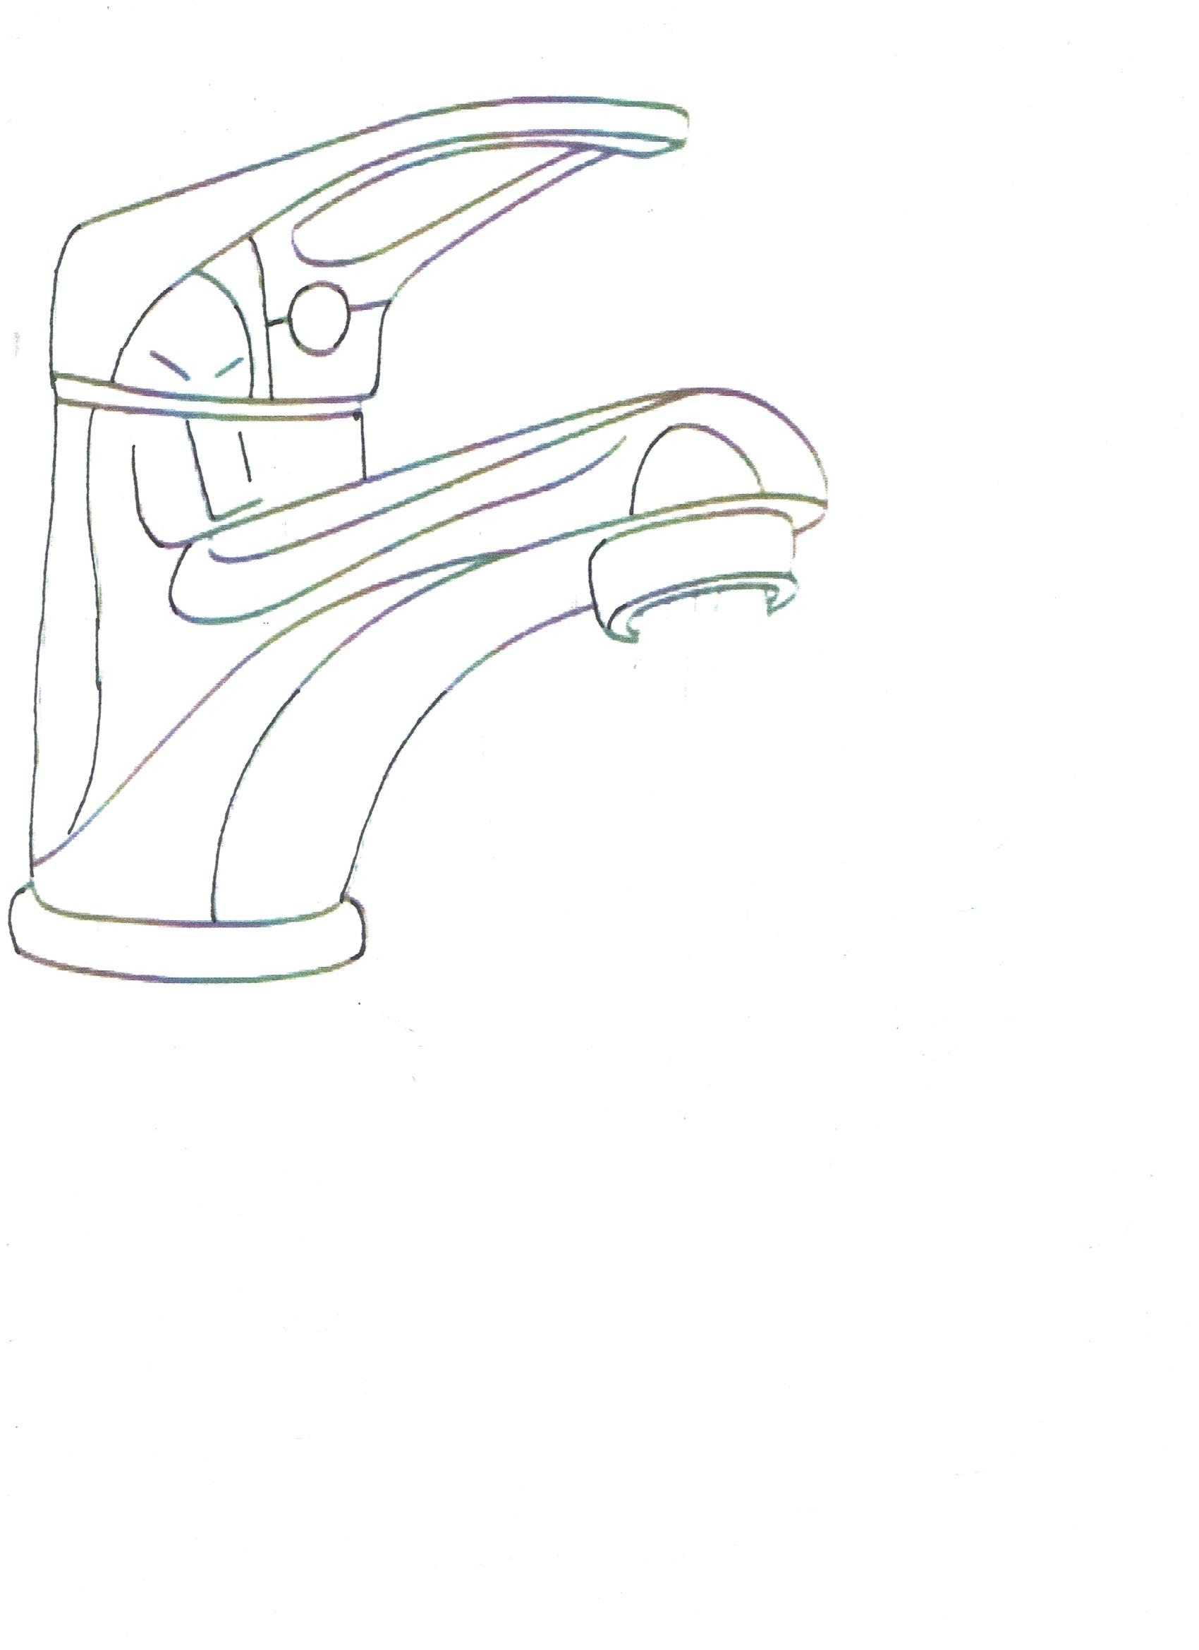

5. Zabawa ruchowo – naśladowcza „Dbam o czystość”
Mam czystą buzię, – naśladowanie mycia twarzy
jestem uczesany, – naśladowanie czesania włosów
na koszulce nie mam – wskazują na bluzkę,
żadnej brudnej plamy. – wykonują palcem wskazującym gest przeczący

Czyste paznokcie, – wyciąganie rąk przed siebie,
bluzeczka wyprana, – przenoszenie rąk na biodra,
umyte dokładnie łokcie i kolana. – dotykanie łokci i kolan,

6. „Czarodziejskie pudełko” – zagadki dotykowe.
Należy przygotować: przybory toaletowe (grzebień, mydło, szczotka i pasta do
zębów, ręcznik, lusterko), magiczne pudełko. Wyciąganie z pudełka (lub odgadywanie
co się trzyma w ręce) różnych przyborów toaletowych: mydło, ręcznik, grzebień, pasta
do zębów, szczotka do zębów, kubek. Ustalanie które z nich pomogą przywrócić
brudaska do porządku.

7. „Umyj ręce”- przypomnienie dziecku kolejnych etapów mycia rąk w łazience.

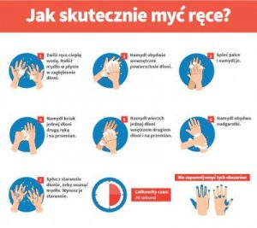

8. Oglądanie bajki edukacyjnej pt: „Jak dbać o higienę dziecka”
https://www.youtube.com/watch?v=9tbe0GrHeJo

Piątek: Jestem zdrowy jak ryba.

1. Zabawa paluszkowa „Małe rączki”

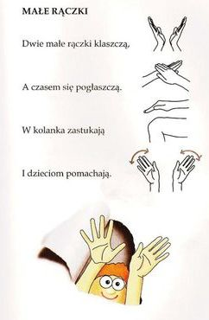
2. Ćwiczenia oddechowe „Puszczanie baniek mydlanych”
Do wody wlewamy płyn do naczyń. Pamiętamy, by dziecko nabierało powietrza nosem,
a wypuszczało ustami. W czasie dmuchania możemy wspólnie recytować wierszyk , aby
przedłużyć proces powstawania bańki: „Bańko, bańko udaj się, jak się nie udasz będzie
źle!”

3. Zabawa ruchowa z elementem równowagi „Marsz z krążkiem na głowie

4. Zestaw zabaw ruchowych – rozwijanie ogólnej sprawności fizycznej
https://www.youtube.com/watch?v=n7OIPFcyZRU

Cel dz: - bierze udział w zabawach ruchowych
- pokonuje własne zahamowania

5. „Co na katar, co na kaszel?” – rozmowa przy ilustracjach.
Rodzic pokazuje dziecku ilustracje przedstawiające domowe sposoby radzenia sobie z
chorobami (moczenie nóg, herbata z sokiem malinowym, okłady na głowę, parzenie ziół).

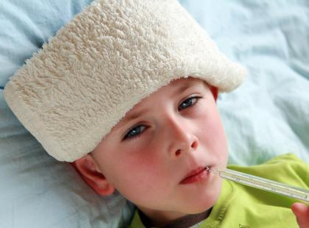

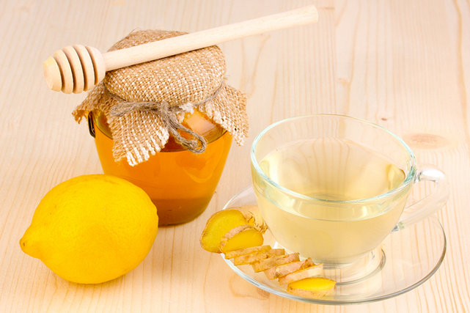

Zadaje dziecku pytania:
- Co przedstawiają obrazki?
- Na co pomaga każdy z tych sposobów?
- Jak myślisz, czy takie sposoby zawsze pomagają?
- Co należy zrobić, gdy ktoś się źle poczuje?
- Co może się stać, gdy ktoś nie powie nikomu o tym, że źle się czuje?
- Czy możemy sami zażywać lekarstwa?
- Co może się stać, gdy dziecko połknie lekarstwo bez zgody rodziców?

6. Zabawa ruchowo – naśladowcza „Jak w lusterku”
Rodzic podaje jakiś ruch, który dziecko odtwarza. Następuje zamiana ról (dziecko podaje
ruch, a rodzic go odtwarza).

7. Nauka na pamięć rymowanki „ Jedz owoce…” – praca indywidualna z dzieckiem
Jedz owoce i warzywa
będziesz zdrowy tak jak ryba!

8. Kolorowanie rysunku, na którym jest to, co powinno jeść dziecko.

